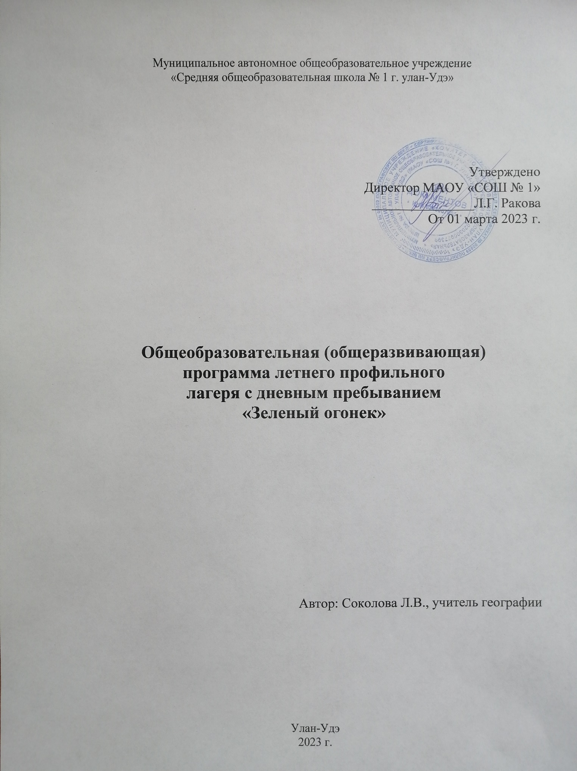

Комитет по образованию Администрации г. Улан-Удэ

Муниципальное автономное образовательное учреждение

«Средняя общеобразовательная школа №1 г.Улан-Удэ»

Утверждено

Директор МАОУ «СОШ №1»

________________ Ракова Л.Г.

01 марта 2024 г.

Общеобразовательная (общеразвивающая)

программа летнего профильного

Лагеря с дневным пребыванием

«Байкальские огоньки»

составитель: Соколова Л.В., учитель географии

Улан-Удэ

2024 г.

АННОТАЦИЯ

Представленные материалы включают программу работы летнего профильного экологического лагеря, которая будет апробирована на базе МАОУ СОШ № 1.
Работа лагеря осуществляется по двум направлениям: экологокраеведеческому и воспитательному. Все мероприятия можно разделить на четыре модуля. Работая с программой, следует помнить о том, что деление на блоки условно, что каждое мероприятие экологического содержания решает задачи обучения, воспитания и развития школьников и направлено на формирование экологического сознания, воспитание необходимых чувств, организацию позитивной деятельности школьников в природе.

Пояснительная записка

Программа разработана с учетом следующих законодательных нормативно- правовых документов:

• Конвенцией ООН о правах ребенка;

• Конституцией РФ;

• Законом РФ «Об образовании»;

• Всемирная Декларация об обеспечении выживания, защиты и развития детей 30.09.1990 г.

• Федеральным законом «Об основных гарантиях прав ребенка в Российской Федерации» от 24.07.98 г. № 124-Ф3;

• Трудовым кодексом Российской Федерации от 30.12.2001 г. № 197-Ф3;

• Федеральным законом «О внесении изменений и дополнений в закон РФ «О защите прав потребителей и кодекс РСФСР «Об административных нарушениях» от 09.01.96 г. № 2-ФЗ;

• Приказом «Об учреждении порядка проведения смен профильных лагерей, с дневным пребыванием, лагерей труда и отдыха». Приказ Министерства образования РФ от 13.07.2001 г. № 2688.

• Устав МАОУ «СОШ № 1»

• Правила по технике безопасности, пожарной безопасности.

• Рекомендации по профилактике детского травматизма, предупреждению несчастных случаев с детьми в оздоровительном лагере.

• Инструкции по организации и проведению туристических походов и экскурсий.

• Приказы Комитета по образованию Администрации Г. Улан-Удэ

• Должностные инструкции работников

• Санитарные правила о прохождении медицинского осмотра.

• Заявления от родителей.

• План работ

Программа построена на теоретическом изучении природы и геоэкологии как науки и практической деятельности по изучению и сохранению окружающей среды.
В ходе реализации программы учащиеся овладевают определенным набором знаний, умений и навыков, которые помогают им узнать проблемы экологии нашего региона и страны в целом, познакомиться с разнообразием животного и растительного мира республики Бурятия, причинами нарушений экологического равновесия.
В практической части программы дети знакомятся с теми видами деятельности человека, которые не приносят вреда природе, а также вносят посильный вклад в сохранение природы.
В рамках данной программы дети приобщаются к здоровому образу жизни через активные виды отдыха: экологические игры на местности, туристические походы.
Экологический лагерь дневного пребывания «Байкальские огоньки» организуется на базе МАОУ «СОШ № 1 г. Улан-Удэ». Экологическое воспитание в условиях летних лагерей является одной из наиболее эффективных форм, так как способствует освоению социализации и реализации школьников за счет включения их в конкретно значимую природоохранную деятельность.
Главное, чтобы работа по формированию экологической культуры школьников конечным результатом имела сохранение и приумножение Природы Земли.
Программа летнего оздоровительного объединения/отряда «Байкальские огоньки» опирается на следующие принципы:
- Принцип гуманизации отношений: построение всех отношений на основе уважения и доверия к человеку, на стремлении привести его к успеху. Через идею гуманного подхода к ребенку, родителям, сотрудникам лагеря необходимо психологическое переосмысление всех основных компонентов педагогического процесса.
- Принцип соответствия типа сотрудничества психологическим возрастным особенностям учащихся и типу ведущей деятельности: результатом деятельности воспитательного характера в лагере «Естествоиспытатель» является сотрудничество ребенка и взрослого, которое позволяет воспитаннику лагеря почувствовать себя творческой личностью.
- Принцип демократичности: участие всех детей и подростков в программе развития творческих способностей.
- Принцип дифференциации воспитания: дифференциация в рамках летнего оздоровительного лагеря предполагает:
- отбор содержания, форм и методов воспитания в соотношении с индивидуально- психологическими особенностями детей;
- создание возможности переключения с одного вида деятельности на другой в рамках смены (дня);
- взаимосвязь всех мероприятий в рамках тематики дня;
- активное участие детей во всех видах деятельности.
- Принцип творческой индивидуальности: творческая индивидуальность – это характеристика личности, которая в самой полной мере реализует, развивает свой творческий потенциал.
Кадровое обеспечение: учителя естественно – научного цикла, научные сотрудники БИП СО РАН.
Участники: учащиеся 6 классов, 12 лет.
Форма проведения: лагерь с дневным пребыванием учащихся и одноразовым питанием (обед). Количество учащихся: 15 человек.
Механизм реализации программы
Содержательная часть программы реализуется в течение 21 дня. Основное время отводится проектно – исследовательской работе, сочетающей, как учебно – трудовую, так и образовательную деятельность.
Каждый день, в течение 1 часа, проводится теоретическое изучение материала образовательной части, которое завершается занятием из практической части (практикум, экскурсия, игра и т.д.), продолжительностью от 1 до 4 часов, большая часть из которых проводится на открытом воздухе, в природе. Программой предусмотрено выполнение конкретных посильных практических дел и исследований.
ЦЕЛЬ: создание условий для социального становления и развития личности через организацию совместной познавательной, преобразовательной, природоохранной деятельности детей и взрослых.
ЗАДАЧИ:
- усвоение ведущих идей, основных понятий и научных фактов, на основе которых определяется оптимальное воздействие человека на природу и природы на человека;
- понимание многосторонней ценности природы как источника материального и духовного развития общества;
- овладение прикладными знаниями, практическими умениями и навыками рационального природопользования, развитие способности оценить состояние природной среды, принимать правильные решения по ее улучшению;
- выработка умений предвидеть возможные последствия своей деятельности в природе;
- формирование понятия о взаимосвязях в природе;
- развитие духовной потребности в общении с природой, осознание ее облагораживающего воздействия, стремление к познанию окружающей природы в единстве с переживаниями нравственного характера;
- формирование стремления к активной деятельности по улучшению и сохранению природной среды, пропаганде природоохранительных знаний, нетерпимого отношения действия людей, наносящих вред природе.
Под экологической культурой понимают целостную систему, включающую ряд элементов:
- систему экологических знаний (естественно-научных, ценностно-нормативных, практических),
- экологическое мышление,
- культуру чувств (сочувствие, сопереживание, чувство патриотизма),
- культуру экологически образованного поведения характеризующегося степенью превращения экологических знаний, мышления и культуры чувств в повседневную норму поступка.
Принципы организации экологического воспитания.
- Процесс формирования ответственного отношения к природе является составной частью общей системы воспитания, актуальным ее направлением.
2. Процесс формирования экологической культуры строится на взаимосвязи глобального, регионального и краеведческого подходов к раскрытию современных экологических проблем.
- В основе формирования бережного отношения к природе лежит единство интеллектуального, эмоционального восприятия окружающей среды и практической деятельности по ее улучшению.
4. Процесс формирования экологической культуры школьников опирается на принципы систематичности, непрерывности, и междисциплинарности в содержании и организации экологического образования.

Формы, методы и средства организации экологического воспитания различают как:
а) традиционные;
б) активные, инновационные.
Наиболее действенным средством экологического воспитания является разнообразная деятельность детей (учебная, познавательная, художественная, творческая, игровая). Особую роль играет природоохранительная деятельность школьников. Виды ее многообразны:
- по защите природной среды (подкормка животных; спасание животных, попавших в беду; борьба с мусором; изготовление кормушек и домиков для птиц, установка табличек в местах распространения охраняемых растений);
- по пропаганде и разъяснению идей охраны природы (беседы с товарищами, родителями, взрослыми, изготовление плакатов, выпуск стенгазет, подготовка радиопередач);
- по сохранению и использованию эстетических ценностей природы (сбор природного материала, изготовление панно, поделок из природного материала).
Программа экологического воспитания на период работы летнего профильного экологического лагеря

Работа лагеря осуществляется по двум направлениям: экологокраеведеческому и воспитательному. Все мероприятия можно разделить на четыре модуля. Работая с программой, следует помнить о том, что деление на блоки условно, что каждое мероприятие экологического содержания решает задачи обучения, воспитания и развития школьников и направлено на формирование экологического сознания, воспитание необходимых чувств, организацию позитивной деятельности школьников в природе.

I Эколого-краеведческое направление
№ | Наименование темы | Теоретическое занятие | Практические занятия
 |  |  | В помещении | На местности
1 | Экология. Цивилизация. Культура | 1 | 2 | 1
2 | Экология окружающей среды  - экологические группы растений и животных  - биоценоз, экосистема  - химический мониторинг | 4 | 4 | 5
3 | Экологический паспорт образовательного учреждения | 2 | 3 | 3
4 | Охрана природы и туризм | 2 |  | 10
 | Итого | 14 | 9 | 19
 | Итого 42 часа
II Воспитательное направление
Направления деятельности | 1 неделя | 2 неделя
Самоуправление | Выпуск газеты «Экотоп», молний.
Ценностно-ориентированная | Дистанционные встречи с научными сотрудниками в области геоэкологии | Занятия с учителями естественно-научного цикла
Общественно-полезная | КТД "Мастерская Самоделкина" /изготовление кормушек, домиков для птиц/.  Операция "Муравейник".  Оборудование экологической тропы. | Операция "Мой двор - моя забота". Озеленение класса, школы, улицы, двора.  Школьный мониторинг /слежение за состоянием воды, воздуха, почвы, растений, животных, почвы/.
Художественно-эстетическая | Конкурсы экологического рисунка и плаката.  Стихи и сочинения о природе. Статьи для школьной газеты.  Выпуск бюллетеней, листовок, информационных листков, фотостендов. Экологическая агитбригада. | Конкурсы чтецов, певцов, музыкантов /по произведениям о природе/. Кольцовка песен о природе.  Праздник Цветов.  Праздник птиц.  Вечер экологической сказки.  Лесной карнавал.
Диагностика | Ежедневное подведение итогов на экране настроения
Познавательная | - Конкурс загадок о природе.  - Проигрывание экологических ситуаций.  - Экологическая игра: "Тайны лесной тропинки".  - Комплексное мероприятие "Человек - природа - искусство".  - Экологический КВН.  - "Музей леса", "Тропинки, тайны, голоса". Фенологические наблюдения.  -Устный журнал "В мире природы".  - Составление и отгадывание ребусов о природе. | - Турнир на тему: «Острые экологические проблемы республики Бурятии».  - Дискуссии: "Можно ли собирать в букеты красивоцветущие растения?", "Нужны ли заповедники?", "Есть ли в природе вредные животные?".  - Экологическая викторина

1. Модуль познавательных мероприятий.
- Конкурс загадок о природе.
- Проигрывание экологических ситуаций.
- Экологическая игра: "Тайны лесной тропинки".
- Комплексное мероприятие "Человек - природа - искусство".
- Экологический КВН.
- Экскурсии: "Музей леса", "Тропинки, тайны, голоса". Фенологические наблюдения.
-Устный журнал "В мире природы".
- Составление и отгадывание ребусов о природе.
- Игра-путешествие "По заповедным уголкам Бурятии".
- Турнир на тему: «Острые экологические проблемы республики Бурятия».
- Дискуссии: "Можно ли собирать в букеты красивоцветущие растения?", "Нужны ли заповедники?", "Есть ли в природе вредные животные?".
- Экологическая викторина

2. Модуль просветительной работы.
Конкурсы экологического рисунка и плаката.
Стихи и сочинения о природе. Статьи для школьной газеты.
Выпуск бюллетеней, листовок, информационных листков, фотостендов. Экологическая агитбригада.

3. Модуль практических материалов.
КТД "Мастерская Самоделкина" /изготовление кормушек, домиков для птиц/.
Операция "Муравейник".
Операция "Мой двор - моя забота". Озеленение класса, школы, улицы, двора.
Оборудование экологической тропы.
Школьный мониторинг /слежение за состоянием воды, воздуха, почвы, растений, животных, почвы/.

4. Модуль развлекательных мероприятий.
Конкурсы чтецов, певцов, музыкантов /по произведениям о природе/. Кольцовка песен о природе.
Праздник Цветов.
Праздник птиц.
Вечер экологической сказки.
Лесной карнавал.
Ожидаемые результаты
- 1. Исследовательские умения:
  - Выполнение простейших экологических исследований в полевых условиях;
  - Приобретение учащимся практических экологических и природоохранительных навыков.
- Организационно - пропагандистские умения:
  - Применение знаний законодательства об охране природы;
  - Планирование практических дел по охране природы;
  - Пропаганда эколого – туристической культуры;
  - Пропаганда здорового образа жизни.
- Поведенческие умения:
  - Формирование умений правильного поведения в природе;
  - Умение выбора места и устройства бивака.
- Опознавательные умения:
  - Распознавание объектов природы;
  - Понимание объектов живой природы в общем биологическом комплексе.
- Преобразовательные умения:
  - Выполнение работ по ликвидации негативных последствий рекреационной нагрузки и улучшение окружающей среды.
- Тиражирование опыта
  - Проведение школьных конференций по итогам работы
  - Публикация заметок и статей в местной печати.
Диагностика
Вводная диагностика | Начало смены. Выяснение пожеланий и предпочтений, первичное выяснение психологического климата в детских коллективах:  - анкетирование;  - беседы в отрядах;  - планерки администрации лагеря, вожатых и воспитателей.
Пошаговая диагностика | Беседы на отрядных сборах.  Форум лагеря (возможность вынесения проблемы, идеи, события в общее обсуждение)
Итоговая диагностика | Анкетирование Творческий отзыв Беседы в отрядах
Профилактические мероприятия и мероприятия по предупреждению чрезвычайных ситуаций и охране жизни детей в летний период
Инструктажи:
«Правила пожарной безопасности»
«Правила поведения детей при прогулках и походах»
«Правила при поездках в автотранспорте»
«Безопасность детей при проведении спортивных мероприятий»
«Правила безопасности при терактах»
«По предупреждению кишечных заболеваний»
«Меры безопасности жизни детей при укусе клещом»
«Если ты один дома»
«Безопасность в доме»
«Правила поведения с незнакомыми людьми»
«Меры доврачебной помощи»
«Безопасность детей при проведении спортивных мероприятий». Беседы:
«Как ухаживать за зубами?»
«Путешествие в страну Витаминию»
«Как беречь глаза?»

9.00-9.15 Бодрячок
Музыка звучит: пора, пора! С добрым утром, детвора, И тотчас же по порядку Всем ребятам на зарядку!

Линейка (Построение)
На линейку быстро стройся!

Завтрак
Всем за стол! Узнать пора, Чем богаты повара!

10.00-11.00 «Твори! Выдумывай! Пробуй!» (занятия по интересам)
Не грустят в семействе нашем, Мы поем, рисуем, пляшем, Мастерим, умеем шить,
Все занятия хороши!

11.30-12.30 Общелагерное мероприятие.
12.30-13.30 Обед
Но у всех, смешливых даже, За столом серьезный вид.
За обедом виден сразу аппетит.

13.30-15.00 Отрядные дела
Кто куда: кто в поход, Кто в цветник, на огород! Загорай и закаляйся,
В быстрой речке искупайся. Раз пришел веселый час, Здесь играют все у нас!

15.00 А теперь всем: «ДО СВИДАНИЯ!» Завтра снова мы придем

Список используемой литературы

- Артамонова Л. Е. Летний лагерь: организация, работа вожатого, сценарии мероприятий. 1 – 11 классы. – М.: ВАКО, 2006. – 288 с.
- Кондрашова Л. Ю. Экологический калейдоскоп: Учебно-методическое пособие. Смоленск: СОИУУ, 2002. – 134 с.
- Лобачёва С. И. Организация досуговых, творческих и игровых мероприятий в летнем лагере. 1-11 классы. – М.: ВАКО, 2007. – 208 с.
- Марфина С. В. Летний лагерь от А до Я. – Ярославль: Академия развития, 2007. - 160 с.: ил.
- Руденко В. И. Игры, экскурсии и походы в летнем лагере: Сценарии и советы для вожатых. – Ростов на/Д: Феникс, 2005. – 224 с.
- Шаульская Н. А. Летний лагерь: день за днём. В поисках приключений. Праздники, конкурсы, тематические дни. – Ярославль: Академия развития, 2007. – 320 с.: ил.

Приложение.

АНКЕТА (на входе)
Для того чтобы сделать жизнь в нашем лагере более интересной, мы просим тебя ответить на некоторые вопросы:
- Твои первые впечатления от лагеря?
- Что ты ждешь от лагеря?
- Есть ли у тебя идеи, как сделать жизнь в нашем лагере интересной и радостной для всех?
- В каких делах ты хочешь участвовать?
- Что тебе нравиться делать?
- Хочешь ли ты чему-нибудь научиться или научить других?
- Кто твои друзья в лагере?
– Пожалуйста, закончи предложения (фразы):
Я пришел в лагерь, потому, что…………………………………
Я не хочу, чтобы…………………………………………………
Я хочу, чтобы……………………………………………………
Я боюсь, что………………………………………………………
Пожалуйста, напиши также:
Имя…………………….. Фамилия………………………………

МЕТОДИКА ОПРОСНИКА

Детям даётся задание: написать, что, по их мнению, В детском лагере (отряде) хорошо и что плохо, или что радует и что огорчает. При этом не ставятся ориентирующие вопросы.
Анализ полученной с помощью этой методики информации позволяет увидеть удачные и неудачные дела, характер общения, отношений в лагере, настроения, что является показателем жизнедеятельности детского лагеря.
В нашем детском лагере
Мне понравилось | Мне не понравилось
1 | 1
2 | 2
И т.д. | И т.д.

ИГРА В СЛОВА

Ребята получают карточку с заданием, которое звучит так: «Дорогой друг! Расставь нужные слова в предложении так, чтобы у тебя получился портрет твоего отряда.»

Наш отряд – это _________________ и ________________ люди. Они собрались для того, чтобы ___________________ и __________________ провести время и научиться _______________________________________. Поэтому вместе мы чаще всего занимаемся тем, что ____________________.
Наш отряд объединяет ____________мальчишек и __________девчонок.
Наши воспитатели помогают нам в _______________________________ и нам вместе с ними ____________________ и ____________________.

АНКЕТА (в конце смены)

- Что ты ожидал (а) от лагеря?
- Что тебе понравилось в лагере?
- Что тебе не понравилось?
- С кем из ребят ты подружился?
- Какие из мероприятий лагеря понравились тебе больше всего? Почему?
- Какие мероприятия ты будешь рад увидеть в лагере в следующую смену?
- Было ли скучно в лагере?
- Было ли тебе страшно?
- Жалеешь ли ты о чем-то, что произошло за время пребывания в лагере? О чем?
- Что из того, что ты получи (а) в лагере, ты можешь использовать в своей повседневной жизни уже сейчас?
- Что бы ты хотел(а) пожелать себе?
- Что бы ты хотел(а) пожелать другим ребятам?
- Что бы ты хотел(а) пожелать педагогам?.
- Самое важное событие в лагере? Было или оно?
- Можно ли сказать, что ты чему-то научился в лагере?
– Закончи предложения: Я рад, что ……………………………..
Мне жаль, что……………………………………………………...
Я надеюсь, что……………………………………………………..
Твое имя, фамилия и автограф на память __________________________________

ИТОГОВОЕ АНКЕТИРОВАНИЕ
Фамилия, имя.
- Самое яркое впечатление за эти дни у меня …
- Из дел, проведённых в отряде, мне больше всего понравилось …
- Из дел, проведённых в лагере, мне больше всего понравилось …
- Несколько слов о нашем отряде …
- Мои впечатления о лагере.
- Если бы я был вожатым, то бы я …
- Хочу пожелать нашему лагерю …
- Хотел бы ты ещё раз отдохнуть в нашем лагере?

